2015学年奉贤区调研测试
高三地理试卷 （2016年1月）
（考试时间120分钟 满分150分）

一、单项选择题（每题2分，30题共60分）
（一）图1为“1850--2050年中国、英国和美国三国城市化进程示意图（含预测）”。读图回答1-2题。
1．下列说法正确的是（ ）
A．英国城市化进程的速度始终高于美国
B．美国先于英国达到80%的城市化水平
C．1970年以后中国城市化进程快于美国
D．各国城市化水平的最重要衡量指标是城市人口数量
2．2030年与2000年相比，三国城市化带来主要变化有（ ）
A．英国--第一、二产业比重增加 B．美国--城市环境质量持续恶化
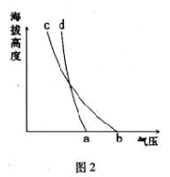
C．中国--城市土地价格普遍上涨 D．中国--第一产业成为主导产业
英国
美国
100
80
40
60
20
0
1850
1890
城市化水平(%)
1920
1950
1970
2000
2010
2030
2050
年
中国
图1

（二）图2两条曲线分别表示某地市区和郊区气压随海拔高度的变化，读图回答3-4题。
3. 下列说法正确的是（ ）
A. 随海拔高度的增加市区和郊区间气压差逐渐减小 B. a 代表市区近地面的气压状况
C. 近地面b 地的温度高于a 地 D. 气流运动方向为b→a→c→d
4. 下列叙述正确的是（ ）
A. 市区气流上升的根本原因是垂直方向上存在气压差异
B. 市区和郊区之间大气运动的直接原因是水平气压梯度力
C. 市区和郊区之间的热力环流易导致城市产生“热岛效应”
D. 郊区农民大量燃烧秸秆会加强市区和郊区间的热力环流

（三）北京时间2015年9月3日上午10 时，纪念中国人民抗日战争胜利暨世界反法西斯战争胜利70周年阅兵式正式开始，许多媒体进行了现场直播。据此回答5-6 题。
5. 阅兵式开始时（ ）
A. 东半球均为白昼 B. 大洋洲部分地区已是4 时
C. 伦敦正值深夜 D. 东经60˚正值日出时刻
6. 中国空军飞行编队“米毫不差”通过天安门广场，主要采用了（ ）
A. RS 技术 B. GPS 技术 C. GPRS 技术 D. GIS 技术
（四）图3中阴影区域（年均温12°～22°℃等温线之间）的陆地为世界葡萄“黄金种植带”，据此完成7-8题。
图 3

7.与大陆东岸相比,该“黄金种植带”在北半球的大陆西岸较宽,其主要影响因素是（ ）
A.盛行西风 B.地形地势 C.沿岸洋流 D.海陆位置
8.在充分利用土地资源前提下,葡萄种植方式多采用东西走向，南北距离一定的间距,其主考虑（ ）
A.土地面积 B.光照 C.降水 D.热量

（五）图4为某次台风从17日至21日移动过程示意图，据此完成9-10题。
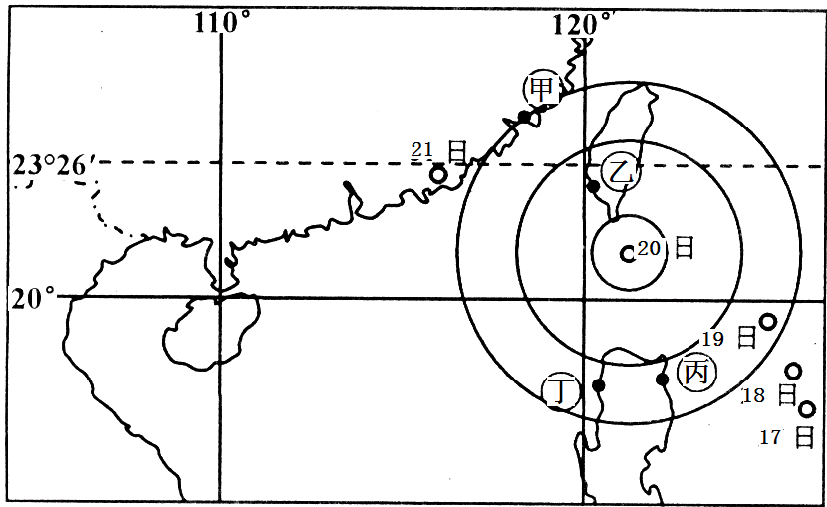
图4

9.该台风（ ）
①向东南方向移动速度逐渐减慢 ②向西北方向移动速度逐渐加快
③17日给甲地带来狂风暴雨天气 ④参与了水汽输送
A.①② B.②③ C.②④ D.①④
10.19日,沿海受海水倒灌影响最大的地区是（ ）
A.甲地 B.乙地 C.丙地 D.丁地

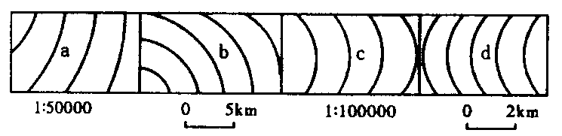
（六）读图5，回答11-12题。
图5

11.上面四幅图中，表示实际范围最大的是（ ）
A.a图 B.b图 C.c图 D.d图
12.上面四幅图中等高距相同，则a、b、c、d四处坡度大小排列正确的是（ ）
A.a=b=c=d B.a>c>d>b C.b>d>c>a D.c>b>a>d
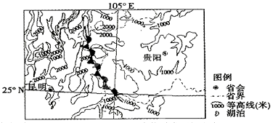
（七）图6是我国西南部分地区锋面位置示意图，所示天气系统冬季较长时间控制该地区，锋面云层向东可延伸到贵阳上空。读图回答13-15题。
图6

13.图示地区的地形为（ ）
A.平原 B.高原 C.山地 D.丘陵
14.与云南省相比，贵州省（ ）
A.洪涝灾害多在冬季 B.生物种类更加丰富
C.冬季低温危害较大 D.全年太阳辐射充足
15.该天体系统在如图位置时，下列说法正确的是（ ）
A.该锋面为冷锋 B.昆明气温高于贵阳
C.该天气系统的成因是海陆热力差 D.此时，昆明和贵阳都为阴雨天气。

（八）读图7中的甲、乙两图，回答16—18题：
16．阴影部分表示产于图示地区的经济作物F1、F2，以F1、F2为原料的工业分别是（ ）
A.制糖工业、纺织工业 B.纺织工业、纺织工业
C.制糖工业、造纸工业 D.橡胶工业、饮料工业
17．两河口附近的平原，在发展农业生产方面相同的限制性因素有（ ）
A.雨热不同期 B.风沙危害 C.常有洪涝发生 D.土地荒漠化严重
18．城市A发展的主要有利条件是（ ）
A.便利的交通条件 B.雄厚的农业基础 C.悠久的历史 D.丰富的石油资源
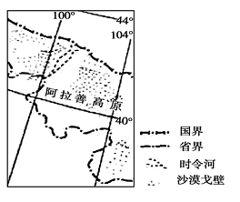
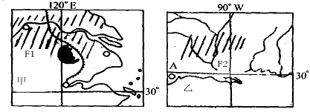
图8
图7

（九）棉花耐旱、耐盐碱、喜光照。近年来，阿拉善高原(位置见图8)采用滴灌技术和机械化作业，种植早熟的棉花品种，并引种彩色棉和有机棉。据此完成19-21题。
19．该地种植早熟棉花品种的主要自然因素是（ )
A．热量 B．土壤 C．光照 D．水分
20．该地引种彩色棉、有机棉，主要是为了 ( )
A．降低运输成本 B．改善生态环境 C．提高单位面积产量 D．增强市场竞争力
21．该地发展棉花种植业面临一些问题。其中，机械化作业可缓解的问题是( )
A．交通不便 B．劳动力缺乏 C．资金不足 D．土地多盐碱

(十)自20世纪60年代，甲国开始在邻近乙国边境的地区设立边境工业区，吸引乙国的企业来此投资建厂，并从乙国进口原料和零部件，加工、组装成品后再销往乙国。目前，这些边境工业区已发展成规模不等的工业中心（见图9）。据此完成22-24题。
图9

22．据图文资料推断，与乙国相比，甲国
A．劳动力价格较低 B．技术水平较高 C．消费市场较广 D．资金较雄厚
23．影响甲国边境工业区区位选择的主导因素是
A．廉价劳动力 B．消费市场 C．研发能力 D．环境质量
24．甲国边境工业区的发展，提高了
A．乙国的劳动生产率 B．甲国的环境质量
C．乙国的就业率 D．甲国的城镇化水平

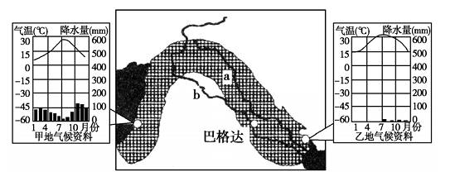
（十一）亚洲西部有一弧形的狭长地带，犹如一弯新月，土壤很肥沃，因此有人称它为“新月沃地”。这里萌发了古代文明，是两河文明的发源地。据图10完成25-26题。
图10

25．下列关于甲、乙两地气候对该地农业影响的说法，正确的是( )
A．甲地冬季降水较多，发展农业无需灌溉
B．甲地气温年较差较大，农业单产高
C．乙地河谷地带存在严重的盐渍化问题
D．乙地日照强、气温高、风大、相对湿度小，多沙尘、风暴潮等气象灾害
26．对该地区叙述不正确的是( )
A．地处三大洲的交界处，地理位置优越
B．气候干旱，水资源紧张
C．临近波斯湾，煤炭资源丰富
D．灌溉农业发达，盛产椰枣。

（十二）读世界部分区域某月等压线（气压单位：百帕）图11，回答27-28题。
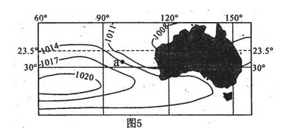
图11

27. 图示月份可能是
A.1月 B.4月 C.7月 D.1O月
28. a地的风向是
A.东北风 B.东南风 C.西北风 D.西南风

（十三）根据上海第一产业有关数据与三大产业产值比例变化图回答问题。

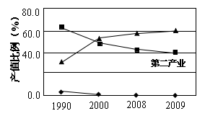
图12
 | 2000年 | 2008年 | 2009年
农业人口（万人） | 25.40 | 12.50 | 11.70
耕地（万公顷） | 28.59 | 20.50 | 20.23
农业产值（亿元） | 216.50 | 280.35 | 283.15
种植业（亿元） | 61.84 | 106.07 | 114.29
牧 业（亿元） | 80.75 | 63.50 | 60.04
渔 业（亿元） | 36.53 | 55.23 | 51.39
农业服务业（亿元） |  | 8.20 | 8.49

29. 2000年到2009年上海农业产值不断增加的主要原因是
①种植业科技投入增大 ②渔业产值有增有减
③农业服务业有所增强 ④农业人口持续减少
A.①③ B.①④ C.②③ D.②④
30.根据上海社会经济发展现状和图表数据，上海农业发展的趋势可能是
①耕地面积保持稳定 ②牧业产值将持续下降
③从业人口有所减少 ④农业产值比例将上升
A.①② B.②③ C.③④ D.①④

二、读图分析题（共90分）
（十四）阅读图文资料，回答下列问题。（14分）
长江三角洲经济区包括上海市、江苏省和浙江省，区域面积占全国的2.19%， GDP总量占全国的21.7%，城市人口比重达68%。 “长江三角洲城市群”已跻身六大世界级城市群。图13为长江三角洲经济区城市分布示意图。
上海是该地区最重要城市。表格为“上海最近三次人口普查人口数量及年龄构成统计”。
上海
杭州
南京
徐州
常州
无锡
苏州
宁波
温州
≥700
400～700
200～400
50～200
≤50
图 例
城市人口规模
（万人）
黄
海黄
东黄
海黄
图13
 |  | 四普 | 五普 | 六普
普查年份 |  | 1990 | 2000 | 2010
人口总数（万人） |  | 1334 | 1674 | 2302
年龄构成（%） | 0-14岁 | 9.4 | 11.5 | 10.1
年龄构成（%） | 15-64岁 | 72.4 | 76.3 | 81.3
年龄构成（%） | 〉65岁 | 18.2 | 12.2 | 8.6

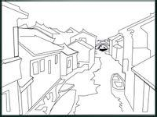
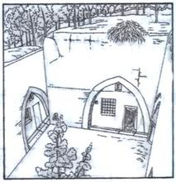
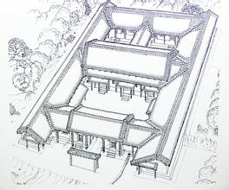
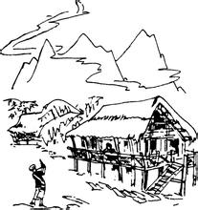
图14
B
D
C
A

31.依据资料，归纳长江三角洲城市群的特征。（4分）
32.根据表格数据，描述上海市人口年龄结构的变化特点。（3分）
33.表格显示，上海在2000年（五普）之后人口总数增长较快，请说明原因。（2分）
34.长江三角洲地区的景观如图14中 （A、B、C、D）图所示，请运用所学地理知识分
析该地景观的形成原因。（5分）

（十五）图15为世界两条大河的三角洲示意图，读图回答下列问题。（14分）
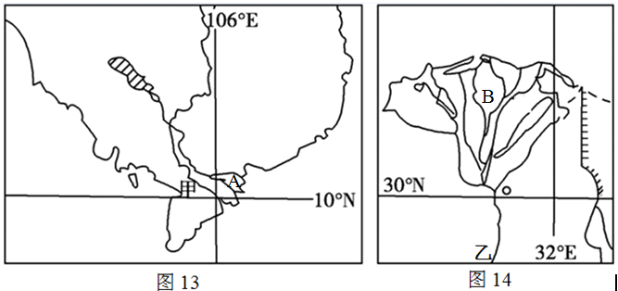
图15

35.比较图中甲乙两河水文特征的差异及产生差异的原因。（6分）
36.试分析甲乙两地周围地区农业发展的主要条件。（8分）
（十六）地震是地壳快速释放能量过程中造成振动产生地震波的一种自然现象。（16分）
2015年4月25日，尼泊尔（北纬28.2度，东经84.7度）发生8.1级地震，震源深度20千米，震后一个月内4级以上余震265次。截至2015年6月11日，地震至少造成8786人死亡，22303人受伤，中国西藏、印度、孟加拉国、不丹等地均出现人员伤亡。该国人口稠密，经济以传统农牧业为主，森林覆盖率为29%。
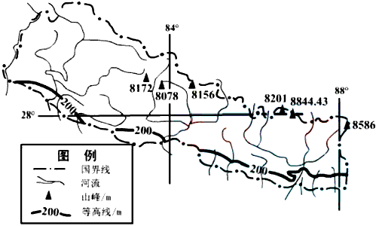
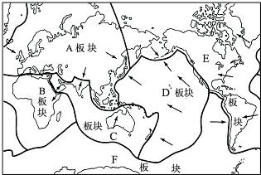
北京时间2015年12月5日6时24分在东南印度洋海岭(南纬47.7度，东经85.1度)发生7.0级地震，震源深度10公里。
●
●
图16

37.比较两次地震的差异。（6分）
38.运用板块构造学说的原理，解释尼泊尔地震和东南印度洋海岭地震发生的原因。（4分）
39.据材料分析，尼泊尔地震导致重大人员伤亡的主要原因。（4分）
40.说明尼泊尔水能资源丰富的原因。（2分）

（十七）读图17东亚部分地区图，回答下列问题。（16分）
41.比较A、B两国首都气候类型和气候特征的差异。（4分）
42.冬季A地酸性气体排放量远高于B地，而B地的酸雨危害却比A地严重，试分析原因。（4分）
43.简述B所在国冬季和夏季降水地域的差异并分析原因。（4分）
44.为何日本工业主要分布在太平洋沿岸地区? （4分）
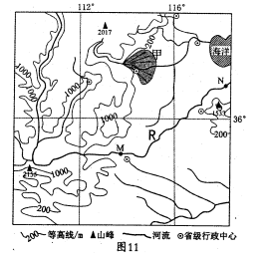
图17
图18

（十八）读我国黄河中下游部分区域等高线地形图，回答问题。(16分)
45.分析R河在图中M点以上河段所流经地区最主要的生态环境问题是什么？其形成的自然原因有哪些？（5分）
46.写出甲地的地貌类型，简述甲地地貌类型的形成过程。（5分)
47.说出R河自M至N的流量变化特点，并分析流量变化原因。(3分)
48.图示地区水资源短缺，请你结合所学知识，提出一些合理化建议。（3分）

（十九）近年来，湖南省经济快速发展，城市化水平不断提高，与广东省的经济联系日趋紧密。读下列材料，回答问题。（14分）
材料一：湖南省、广东省简图
材料二：1978—2008年投资、劳动力及技术进步对湖南工业增长的贡献。
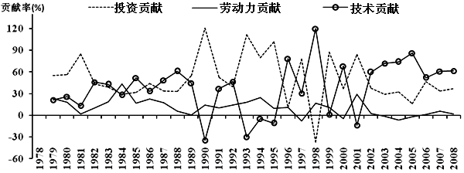
材料三：《广东十二五规划纲要》提出：加快制造业结构调整，重点发展资金技术密集、关联度高、带动性强的装备、汽车、石化等重化工业。
49.图中甲河流域的地势特征是 ；影响该流域的气象灾害主要是寒潮、旱涝和 。（2分）
50.乙河流域是湖南省最主要的粮食生产基地，该流域的主要农业地域类型为 ；近年来，该流域的粮食生产地位不断下降，试分析其主要原因。（3分）
51.湖南省发挥矿产资源优势，应发展的特色工业是 ；
但在资源开发利用中容易产生的主要环境问题有哪些？（3分）
52.据材料二，1978-1997年的20年间，对湖南省工业增长的贡献率总体占据主导地位的是 ，2001年以来，对工业增长的贡献率有明显上升趋势的是 。（2分）
53.根据材料分析湖南、广东两省在重化工业发展过程中，如何扬长避短、加强合作，实现共同发展？（4分）
高三地理参考答案（2015/01/05）
一、选择题（每题2分，共60分）
题号 | 1 | 2 | 3 | 4 | 5 | 6 | 7 | 8 | 9 | 10
答案 | C | C | B | B | C | B | C | B | C | D
题号 | 11 | 12 | 13 | 14 | 15 | 16 | 17 | 18 | 19 | 20
答案 | B | B | B | C | B | B | C | D | A | D
题号 | 21 | 22 | 23 | 24 | 25 | 26 | 27 | 28 | 29 | 30
答案 | B | A | B | D | C | C | A | D | A | B

二、读图分析题（共90分）
（十四）14分
31.城市数量多(城市密集)；城市等级体系完善(结构合理)；城市化水平高；城市经济发展水平高（GDP总量大、经济实力强)；城市分布中部多,南北少。(答出四条即可) （4分）
32. 0-14岁人口比例：1990年（四普）至2000年（五普），递增，2000年（五普）至2010年（六普），递减；15-64岁人口比例：逐年增加；65岁以上人口比例：逐年递减（3分）
33.2000年之后，上海经济发展迅速，经济转型成功，良好的就业环境和较高的科技水平吸引了很多的人才。（2分）
34.B （1分） 亚热带季风气候，降水量较丰富，地处平原，地势低平，土壤肥沃，河网密集(或河流众多)；交通便利，历史悠久，水田农业发达。（任答2点得4分）

（十五）14分
35.甲河流量大于乙河，(1分)
原因：甲河流域大部分地区为热带季风气候，年降水量大，河流流量大；乙河流域主要为热带草原和热带沙漠气候，年降水量较少，蒸发量大。(2分)
甲河含沙量小于乙河，(1分)
原因：甲河流域比乙河流域植被覆盖状况更好，河流的含沙量较小(2分)
（注：若从乙河角度说明差异和成因也可）
36.甲地周围地区农业发展的条件：甲地区纬度低，为热带季风气候，光热水资源丰富；为湄公河三角洲冲积平原，土壤肥沃，地势平坦；人口稠密，劳动力丰富；水陆交通便利；夏季风强，降水过多易发水灾；夏季风弱，降水偏少则易发旱灾。（4分）
乙地周围地区农业发展的条件：乙地为热带沙漠气候，光热资源丰富，降水稀少；位于尼罗河谷地，地势平坦，土壤肥沃；不利条件是灌溉水源不足。(4分)

（十六）16分
37.每空1分，共6分
 | 板块边界类型 | 震级（大小） | 震源深度（深浅）
尼泊尔地震 | 消亡边界 | 大 | 深
东南印度洋海岭地震 | 生长边界 | 小 | 浅
38.尼泊尔地震位于亚欧板块与印度洋板块的消亡边界，两板块碰撞挤压而发生地震。（2分）
东南印度洋海岭地震是由于其处于印度洋的海岭是生长边界，是大洋板块的诞生处，是地壳运动的活跃地带，因此多地震。（2分）
39. 震级大；震源深度小，浅源地震；山区地形复杂，救援不力；经济落后，建筑抗震能力差。（4分）
40.河流多（或降水多），水量大；落差大（山高谷深），水能资源丰富。（2分）

（十七）16分
41.4分（每空一分）
 | 气候类型 | 气候特征
A国首都 | 温带季风气候 | 大陆性季风气候
B国首都 | 亚热带季风气候 | 海洋性季风气候

42.冬季A地降水少，酸雨危害较轻；西北风把A地大量酸性气体输往B地；B地气候海洋性显著，冬季降水较多，酸雨危害较重。（4分，答对两点得4分）
43.冬季日本海沿岸降水量较大，冬季，日本海沿岸盛行西北季风，日本海沿岸山地位于西北季风的迎风坡多地形雨。（2分）夏季太平洋沿岸降水较多 ，夏季东南季风，太平洋沿岸迎风坡多地形雨（2分）
44.日本自然资源贫乏，大量原料、燃料等需要进口；太平洋沿岸交通便利，海上运输成本低；沿海平原集中，填海造陆成本低；城市人口集中，科技发达，劳动力丰富，消费市场大；主要工业产品需要出口销售等等。（或接近消费市场和对外贸易海港）（4分）

（十八）16分
45.水土流失严重（1 分），夏季多暴雨；沟壑纵横,地形崎岖；黄土土质疏松；地面裸露，植被稀少。（4分）
46.甲区域为冲积扇（1分），河流上游地形坡度大，水流搬运能力强，河流将上游泥沙带到出山口；在出山口因坡降骤减，水流搬运能力大为减弱，部分挟带的泥沙堆积下来，形成从出口顶点向外辐射的扇形堆积体。（4分）
47.流量变小（1分），原因：MN 河段为地上河，流域面积小，少支流汇入和地下水补给；沿途下渗和人为用水使流量变小。（2分）
48.上游修建水库，跨流域调水，减少浪费，防止水污染；提高全民的节水意识，改进农业灌溉技术，发展节水农业，提高工业用水的利用率，加强对工业废水处理等。（3分）

（十九）14分
49.北高南低（1分）；台风（1分）。
50.水田农业（1分）；城市化和工业化发展，工业用地和城镇用地占用了农业用地；市场需求改变，导致农业生产结构改变；农副食品用地面积增大；粮食种植面积减少。（2分）
51.有色金属冶炼工业（或冶金工业）（1分）；过度开矿，植被破坏，水土流失加剧；地面塌陷；大气污染，酸雨严重，水污染严重；资源枯竭。（2分）
52.投资贡献（1分）；技术贡献（1分）
53.湖南为广东提供有色金属等原料和煤矿、水能等能源；广东为湖南提供资金、技术；湘粤两省加强重化学工业的分工与合作，构建产业链条；共同培育品牌，开拓国内外市场。
（4分）

